Sprawozdanie roczne za rok 2015
z realizacji Regionalnego Programu Operacyjnego Województwa Zachodniopomorskiego na lata 2007-2013
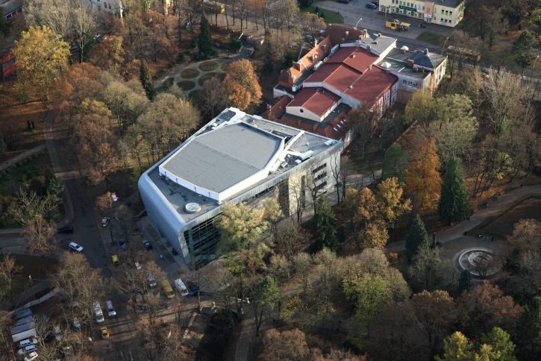 | 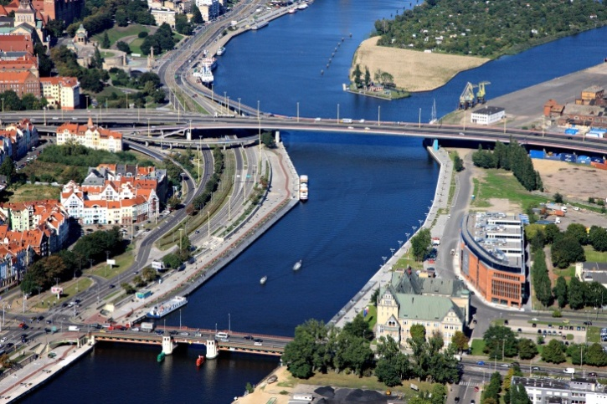
 | 
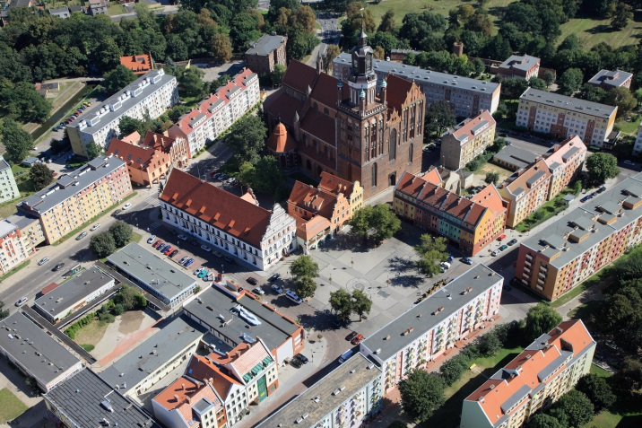 | 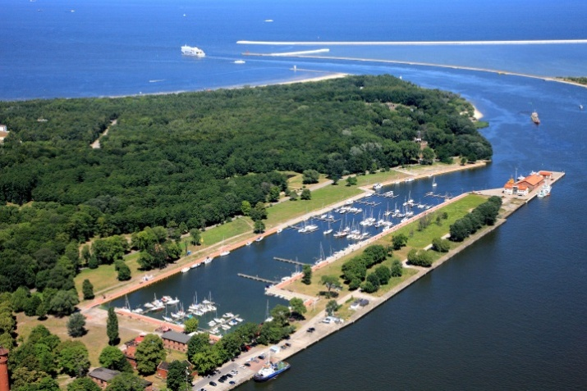

Szczecin 2016

Spis treści
1. Inicjatywa JESSICA 3
2. Inicjatywa JEREMIE 7
3. Matryca instrumentów finansowych 2007-2013 13
Spis wykresów 14
Spis tabel 14

Sprawozdanie roczne z realizacji Regionalnego Programu Operacyjnego Województwa Zachodniopomorskiego na lata 2007-2013 za 2015 r., zgodnie z Wytycznymi w zakresie sprawozdawczości wydanymi przez Ministerstwo Rozwoju dnia 30 marca 2016 r. (Rozdział 5.5 Terminy sprawozdawczości, punkt 2.8), obejmuje wyłącznie dane temat instrumentów inżynierii finansowej zgodnie z art. 67 ust. 2 lit. j rozporządzenia Rady (WE) nr 1083/2006 z dnia 11 lipca 2006 r. ustanawiającym przepisy ogólne dotyczące Europejskiego Funduszu Rozwoju Regionalnego, Europejskiego Funduszu Społecznego oraz Funduszu Spójności i uchylającym rozporządzenie (WE) nr 1260/1999 (Dz. Urz. UE L 210 z 31.07.2006 r., z późn. zm.).

1. Inicjatywa JESSICA
W 2015 roku inicjatywa JESSICA w województwie zachodniopomorskim była wdrażana w ramach poniższej struktury:
IZ RPO WZ
FROM
FROM

Powyższe wynika z faktu, iż Umowa o finansowaniu zawarta pomiędzy Województwem a Europejskim Bankiem Inwestycyjnym uległa rozwiązaniu z dniem 29 lipca 2014 roku i Województwo Zachodniopomorskie zostało stroną w umowach z poszczególnymi FROMami.
Działania informacyjno-promocyjne
W zakresie informacji i promocji w aktualnym okresie sprawozdawczym IZ RPO WZ oraz FROM-y przeprowadzały odpowiednio następujące działania:
• organizacja i uczestnictwo w konferencjach/spotkaniach regionalnych oraz ogólnopolskich
• aktualizacja stron internetowych,
• spotkania indywidualne z inwestorami,
• przygotowywanie artykułów prasowych.
Stan wdrażania inicjatywy JESSICA
W ramach inicjatywy JESSICA na terenie województwa zachodniopomorskiego działają dwa Fundusze Rozwoju Obszarów Miejskich, które zarządzają poniższymi kwotami:
1. BOŚ S.A. pełniący funkcję FROM poza SOM: 15 917 851,03 EUR (kwota umowna 15 435 761,92 EUR plus narosłe odsetki oraz środki przekazane na podstawie Aneksu nr 4)
2. BZ WBK S.A., pełniący funkcję FROM dla SOM: 19 773 439,12 EUR (kwota umowna 18 925 712,99 EUR plus narosłe odsetki oraz środki przekazane na podstawie Aneksu nr 4)
Na koniec okresu sprawozdawczego w ramach inicjatywy JESSICA zawartych było 19 umów z ostatecznymi beneficjentami zgodnie z wykazem poniżej.

Tabela 1 Wykaz podpisanych umów na realizację projektów miejskich w ramach inicjatywy JESSICA- stan na koniec 2015 r.
Lp. | FROM | Beneficjent | Tytuł projektu | Całkowita wartość projektu (EUR) | Wartość pożyczki JESSICA (EUR) | Data podpisania umowy | Poziom wypłaconych środków
1 | BOŚ S.A. | Lech Investment Sp. z o.o. | Przebudowa, nadbudowa trzech kondygnacji oraz zmiana sposobu użytkowania istniejącego budynku usługowego na budynek usługowy z poradnią medycyny rodzinnej i specjalistycznej, wraz z pracowniami diagnostyki obrazowej, laboratoryjnej, blokiem operacyjnym, apteką oraz oddziałem rehabilitacyjnym i oddziałem opieki długoterminowej. | 2 707 592,09 | 1 223 391,24 | 30.10.2012 | 100%
2 | BOŚ S.A. | Techagra Sp. z o.o. | Rewitalizacja i modernizacja budynku dawnego szpitala miejskiego w Świnoujściu na potrzeby Hotelu Wypoczynkowo- Konferencyjnego z usługami Medical SPA pn. „WEST BALTIC RESORT SPA & WELLNESS”. | 5 315 138,02 | 985 563,98 | 28.12.2012 | 100%
3 | BOŚ S.A. | Kamieńskie Towarzystwo Budownictwa Społecznego Sp. z o.o. | Rewitalizacja zespołu kamienic z XIX w. i odtworzenie historycznej zabudowy Kamienia Pomorskiego poprzez utworzenie kwartału handlowo-usługowego w kwartale ulic Żwirki i Wigury - Żeromskiego – Obrońców Warszawy - Okrzei. | 2 864 661,28 | 1 191 797,30 | 31.12.2012 | 86,74%
4 | BOŚ S.A. | Zdrojowa Invest Sp. z o.o. | Rewitalizacja dzielnicy nadmorskiej w Świnoujściu poprzez budowę ultranowoczesnego kompleksu hotelowo-usługowego Baltic Park Molo | 49 304 582,82 | 6 116 956,20 | 25.04.2013 | 100%
5 | BOŚ S.A. | Dom Inwest T. i E. Japtok Sp. Jawna | Budowa zespołu budynków hotelowo-pensjonatowych z bazą zabiegową i usługami towarzyszącymi przy ulicach: Trendowskiego, Cieszkowskiego i Słowackiego | 10 567 432,59 | 2 936 138,98 | 16.05.2013 | 100%
6 | BOŚ S.A. | Urzad Miasta Świnoujście | Budowa targowiska miejskiego wraz z niezbędną infrastrukturą ul. Kołłątaja dz. Nr 381, 385, 384, 275: obręb 0008 Świnoujście | 1 001 980,21 | 600 097,55 | 18.02.2013 | 100%
7 | BOŚ S.A. | Gmina Połczyn Zdrój | Przebudowa dawnego kina Goplana na Centrum Kultury w Połczynie Zdroju | 1 301 054,56 | 792 757,52 | 01.07.2013 | 94,75%
8 | BOŚ S.A. | Uzdrowisko Połczyn S.A. | Przebudowa i rozbudowa budynku bazy zabiegowej w Zakładzie Lecznictwa Uzdrowiskowego "Borkowo", na działce nr 2/4 przy ul. Sobieskiego (Obr. 007) a także przebudowa części gastronomicznej w punkcie żywienia "Gryf" w Połczynie Zdroju. | 1 362 174,21 | 862 062,15 | 08.07.2013 | 99,01%
9 | BOŚ S.A. | Zdrojowa Invest Sp. z o.o. | „Rewitalizacja dzielnicy nadmorskiej w Świnoujściu poprzez budowę ultranowoczesnego zespołu hotelowo-apartamentowo-usługowego Baltic Park Molo” cz.II | 49 304 582,82 | 574 993,88 | 09.04.2015 | 100%
10 | BOŚ S.A. | Winston Sp. z o.o. | Projekt rewitalizacyjny ”Zespół handlowo-usługowy przy ul. Dąbrowskiego w Świnoujściu” | 20 478 924,85 | 1 345 742,11 | 14.05.2015 | 100%
11 | BZ WBK | „Apis” Spółka Jawna Henryk Andrzej Fijałkowski, Piotr Bloch | Rewitalizacja funkcji przemysłowych terenów miejskich Szczecin-Skolwin poprzez budowę zakładu produkcji papieru/tektury. | 1 841 500,20 | 1 120 113,33 | 10.04.2013 | 100%
12 | BZ WBK | CSL Internationale Spedition Sp. z o. o. | Renowacja oraz adaptacja zabytkowego budynku STAREJ RZEŹNI mieszczącego się na Łasztowni pod działalność gospodarczą, społeczną i kulturalną | 3 028 613,77 | 1 902 919,65 | 10.04.2013 | 100%
13 | BZ WBK | Przedsiębiorstwo Handlowe „SZACH” Krzysztof Dybowski | Rewitalizacja – rozbudowa, przebudowa wraz ze zmianą sposobu użytkowania byłego budynku Pogotowia i WKU na funkcję usługowo – handlowo – biurową położonego na działkach nr 285, 286 obręb 11 w Stargardzie Szczecińskim przy ulicy Czarnieckiego 30-31 | 755 442,52 | 458 433,58 | 10.04.2013 | 100%
14 | BZ WBK | „Gryf” Strojny Spółka Jawna | Przebudowa i rozbudowa części kwartału ulic Storrady - Świętosławy i Jana z Kolna w Szczecinie | 8 904 409,58 | 4 728 112,50 | 07.06.2013 | 100%
15 | BZ WBK | MARK INVEST Sp. z o.o. | Rewitalizacja budynku dawnego kina Kosmos na cele kulturowo-oświatowe oraz odtworzenie historycznej zabudowy pierzei ul. Wojska Polskiego poprzez wybudowanie energooszczędnego budynku biurowo-usługowo-naukowego wraz z zagospodarowaniem terenu | 6 130 168,83 | 4 004 584,78 | 09.08.2013 | 100%
16 | BZ WBK | BOOiM ALKON Sp. z o.o. | Rewitalizacja terenów postoczniowych w Szczecinie poprzez budowę budynku o funkcji biurowo-usługowo-handlowej | 2 264 007,83 | 1 378 595,06 | 30.10.2013 | 100%
17 | BZ WBK | Firma Budowlano-Handlowo-Usługowa „MODEHPOLMO” Sp. z o.o. | Rewitalizacja terenu poprzemysłowego po dawnej fabryce POLMO | 4 632 003,91 | 2 914 496,85 | 16.12.2013 | 100%
18 | BZ WBK | Dana Invest Sp. z o.o. | Modernizacja i wykończenie budynku Stara Dana w Szczecinie z przeznaczeniem budynku na hotel | 8 016 466,85 | 3 432 465,81 | 30.12.2013 | 100%
19 | BZ WBK | Dana Invest Sp. z o.o. | Modernizacja i wykończenie budynku Stara Dana w Szczecinie z przeznaczeniem budynku na hotel | 749 317,08 | 400 538,33 | 31.08.2015 | 100%
SUMA |  |  |  | 180 530 054,03 | 36 969 760,81
Źródło: opracowanie własne

W okresie sprawozdawczym doszło do podpisania dwóch umów inwestycyjnych przez Bank Ochrony Środowiska. Pierwsza z umów została podpisana 9 kwietnia 2015r. z Zdrojowa Invest Sp. z o.o. Spółka Komandytowo – Akcyjna i dotyczyła projektu „Rewitalizacja dzielnicy nadmorskiej w Świnoujściu poprzez budowę ultranowoczesnego zespołu hotelowo-apartamentowo-usługowego Baltic Park Molo”, wartość umowy to 574 993,88 EUR. Druga umowa została podpisana 14 maja 2015r. z Winston Sp. z o.o. i dotyczyła projektu „Projekt rewitalizacyjny „Zespół handlowo-usługowy przy ul. Dąbrowskiego w Świnoujściu”, wartość umowy to 1 345 742,11 EUR.
Szczegółowe wykorzystanie środków przedstawione zostało na poniższym wykresie:
Wykres 1 Wykorzystanie alokacji przez BOŚ S.A. wg. stanu na koniec 2015 r.

Źródło: opracowanie własne
W okresie sprawozdawczym doszło do podpisania jednej umowy inwestycyjnej przez Bank Zachodni WBK. Umowa została podpisana 31 sierpnia 2015r. z Dana Invest Sp. z o.o. i dotyczyła projektu „Modernizacja i wykończenie budynku Stara Dana w Szczecinie z przeznaczeniem budynku na hotel”, wartość umowy to 400 538,33 EUR.
Stan zakontraktowania środków BZ WBK S.A. na koniec okresu sprawozdawczego wynosi dokładnie 102,87%, co przedstawia poniższy wykres:
Wykres 2 Wykorzystanie alokacji przez BZ WBK S.A. wg. stanu na koniec 2015 r.

Źródło: opracowanie własne

Do końca 2015 roku łączna kwota alokacji środków w ramach Inicjatywy JESSICA dla obydwu FROMów wyniosła 35 691 290,16 EUR, w ramach której na wszystkie projekty zakontraktowano w sumie środki
w wysokości 36 969 760,81 EUR (wartościowo 103,58 % łącznej alokacji). Działania prowadzone przez FROMy do dnia 31 grudnia 2015r. pozwoliły na wydatkowanie łącznie 36 761 476,22 EUR (stanowią wartościowo 103% przyznanej kwoty w ramach alokacji).
Dalsze działania w ramach Inicjatywy JESSICA skupiać się będą na monitoringu i kontroli zakontraktowanych projektów.

2. Inicjatywa JEREMIE
Zgodnie z zapisami Umowy o dofinansowanie przedsięwzięcia „Wsparcie przedsiębiorczości poprzez rozwój instrumentów inżynierii finansowej w ramach inicjatywy JEREMIE w województwie zachodniopomorskim”, zawartej pomiędzy Województwem Zachodniopomorskim i Bankiem Gospodarstwa Krajowego pełniącym na mocy powyższej Umowy funkcję Menadżera Zachodniopomorskiego Funduszu Powierniczego JEREMIE, Menadżer zobowiązany jest do realizacji Inicjatywy JEREMIE, w tym m.in. do przeprowadzania konkursów na Pośredników Finansowych i wyboru tychże Pośredników. Mając na uwadze powyższe, w aktualnym okresie sprawozdawczym Menadżer podpisał 9 Umów Operacyjnych I Stopnia oraz ogłosił 4 konkursy Nr 5.2/2015/ZFPJ na Produkt Kapitałowy na łączną kwotę 4,8 mln EUR, Nr 4.2/2015/ZFPJ na Pożyczkę Globalną na łączną kwotę 9,61 mln EUR, Nr 1.5/2015/ZFPJ na Reporęczenie na łączną kwotę 9,61 mln EUR oraz konkurs Nr 4.3/2015/ZFPJ na Pożyczkę Globalną dla „Przedsiębiorczości Akademickiej” na łączną kwotę 2,88 mln EUR.
Szczegółowe informacje na temat Pośredników Finansowych, którzy podpisali Umowy Operacyjne zawiera poniższa tabela.

Tabela 2 Pośrednicy Finansowi, z którymi podpisano Umowy w 2015 r.
LP. | Nazwa Wnioskodawcy | Przyznana kwota (EUR) | Data podpisania Umowy
A | B | C | D
Konkurs 1.5/2015/ZFPJ
1. | Zachodniopomorski Regionalny Fundusz Poręczeń Kredytowych Sp. z o.o. | 2 882 190,46 | 13.07.2015
Konkurs 2.4/2014/ZFPJ
2. | Bank Spółdzielczy Rzemiosła w Szczecinie | 1 200 912,69 | 09.02.2015
3. | Gospodarczy Bank Spółdzielczy w Choszcznie | 1 200 912,69 | 09.02.2015
4. | Szczeciński Fundusz Pożyczkowy Sp. z o.o. | 2 401 825,39 | 09.02.2015
Konkurs 4.2/2015/ZFPJ
5. | Polska Fundacja Przedsiębiorczości | 1 200 912,69 | 29.07.2015
6. | Fundacja Centrum Innowacji i Przedsiębiorczości | 720 547,62 | 29.07.2015
7. | Fundusz Poręczeń Kredytowych w Stargardzie Szczecińskim Sp. z o.o. | 240 182,54 | 29.07.2015
8. | Fundusz na rzecz Rozwoju Polskiego Rolnictwa | 1 200 912,69 | 29.07.2015
Konkurs 5.2/2015/ZFPJ
9. | MMPrime i IQ Pomerania Sp. z o.o. | 4 803 650,77 | 18.08.2015
SUMA |  | 15 852 047,56
W wyniku swoich działań Pośrednicy Finansowi w okresie sprawozdawczym wsparli 974 przedsiębiorców,
a w tym:
- 322 w ramach Reporęczenia na łączną kwotę udzielonych poręczeń w wysokości 12 341 996,11 EUR,
- 632 w ramach Pożyczki Globalnej na łączną kwotę udzielonych pożyczek w wysokości 18 582 767,41 EUR
- 20 w ramach Poręczenia Portfelowego na łączną kwotę udzielonych poręczeń w wysokości 458 028,10 EUR.
Od początku realizacji Projektu Pośrednicy Finansowi zawarli łącznie 5156 Umów Operacyjnych II Stopnia z przedsiębiorcami z sektora MŚP na łączną kwotę wsparcia z uwzględnieniem także kredytów udzielonych dzięki poręczeniom JEREMIE w wysokości 191 844 895,19 EUR, w tym środki Inicjatywy JEREMIE wyniosły 113 306 876,93 EUR. Oznacza to, że w województwie zachodniopomorskim przedsiębiorcom przekazanych zostało już ponad 100 % pierwotnej alokacji środków JEREMIE i obecnie Pośrednicy Finansowi przekazują je w ramach drugiego obrotu.
Szczegółowo poziom wsparcia Ostatecznych Beneficjentów w 2015 r. przedstawia poniższy wykres.
Wykres 3 Poziom wsparcia Ostatecznych Beneficjentów kumulatywnie w poszczególnych miesiącach 2015 r. od początku realizacji inicjatywy
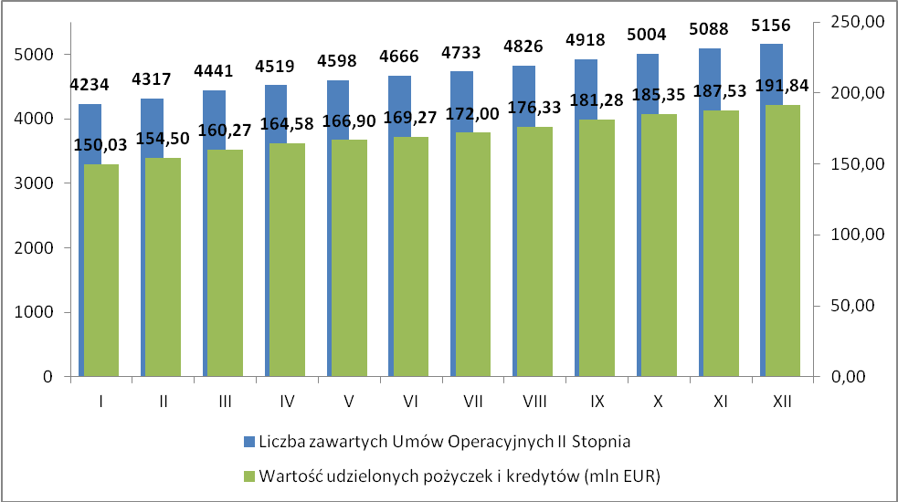
Źródło: Opracowanie własne
Stan realizacji Inicjatywy JEREMIE od początku uruchomienia Projektu do końca aktualnego okresu sprawozdawczego przedstawia poniższy wykres.
Wykres 4 Stan realizacji Inicjatywy JEREMIE od początku realizacji projektu do końca 2015 r. w odniesieniu do alokacji JEREMIE (wartości w mln EUR)
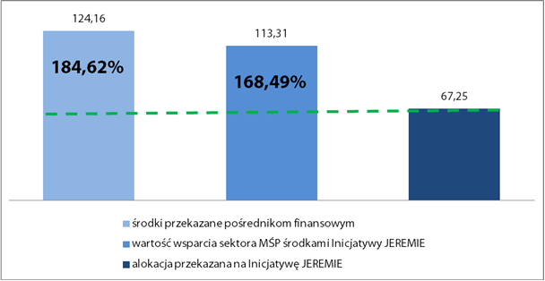
Źródło: Opracowanie własne
W wyniku Umów zawartych z Ostatecznymi Beneficjentami, w ramach Produktów Finansowych: Reporęczenie, Pożyczka Globalna i Poręczenie Portfelowe w okresie sprawozdawczym łącznie w ujęciu ilościowym przeważało wsparcie dla mikroprzedsiębiorstw (812 szt.), które stanowiły 83,37% udostępnionego w okresie sprawozdawczym wsparcia (wartościowo 76,22%). Drugą grupę stanowiły małe przedsiębiorstwa (154 szt.) - wsparcie dla tych przedsiębiorstw stanowiło 15,81% (wartościowo – 22,15%). Natomiast średnie przedsiębiorstwa stanowiły jedynie 8 szt., tj. 0,82% ogółu pozyskanych przedsiębiorców (wartościowo – 1,63%).
Warto nadmienić znaczący choć malejący udział wspartych wśród MŚP tzw. start-up’ów (165 szt.), który wynosi 16,94% (wartościowo – 12,32%).
W okresie sprawozdawczym ilość wspartych przedsiębiorstw według rodzaju i w ramach poszczególnych produktów finansowych przedstawia poniższa tabela.
Tabela 3 Wsparcie sektora MSP w 2015 r. wg typu wsparcia i rodzaju przedsiębiorstwa
 | mikro przedsiębiorstwa |  | małe przedsiębiorstwa |  | średnie przedsiębiorstwa
 | ilość | % udostępnionego w okresie sprawozdawczym wsparcia przez Menadżera ZFPJ | ilość | % udostępnionego w okresie sprawozdawczym wsparcia przez Menadżera ZFPJ | ilość | % udostępnionego w okresie sprawozdawczym wsparcia przez Menadżera ZFPJ
Reporęczenie | 231 | 62,42% | 88 | 36,46% | 3 | 1,12%
Pożyczka Globalna | 564 | 84,37% | 63 | 13,65% | 5 | 1,98%
Poręczenie Portfelowe | 17 | 73,78% | 3 | 26,22% | 0 | -
Źródło: Opracowanie własne

W okresie sprawozdawczym Pośrednicy Finansowi w ramach poręczanych kredytów: finansowali cele związane z m.in. zakupem, budową lub modernizacją obiektów produkcyjnych, usługowych, handlowych, gdzie zawarto 57 Umów poręczenia o wartości poręczeń w wysokości 3 951 934,67 EUR, w tym udział środków JEREMIE wyniósł 3 118 314,88 EUR; z zakupami wyposażenia w maszyny, urządzenia, aparaty, w tym także zakup środków transportu bezpośrednio związanych z celem realizowanego przedsięwzięcia – 8 Umów poręczenia o wartości poręczeń 220 775,79 EUR, w tym udział środków inicjatywy JEREMIE 176 620,63 EUR. Najliczniejszą grupę udzielonych poręczeń stanowią te udzielone na inne cele gospodarcze przyczyniające się do rozwoju przedsiębiorstwa - 257 Umów poręczenia (wartość poręczeń – 8 169 285,65 EUR, w tym udział środków JEREMIE – 6 508 971,25 EUR).
W przypadku pożyczek najwięcej sfinansowano zakupów wyposażenia w maszyny, urządzenia, aparaty,
w tym także zakup środków bezpośrednio związanych z celem realizowanego przedsięwzięcia - 320 pożyczek o wartości 6 519 819,32 EUR, przy czym udział środków JEREMIE wyniósł – 3 118 314,88 EUR. Następnie finansowano zakupy, budowy lub modernizację obiektów produkcyjnych, usługowych, handlowych - 198 umów pożyczki o wartości 9 107 701,46 EUR, w tym udział JEREMIE – 8 118 201,06 EUR. Na inne cele gospodarcze przyczyniające się do rozwoju przedsiębiorstwa udzielono 112 pożyczki o wartości pożyczek 2 883 191,86 EUR przy udziale środków JEREMIE na poziomie 2 556 207,87 EUR oraz na wdrażanie nowych rozwiązań technicznych i technologicznych – 2 Umowy pożyczki o wartości w wysokości 72 054,76 EUR, w tym udział środków z inicjatywy JEREMIE 67 851,57 EUR.
Realizując produkt poręczenie portfelowe Pośrednicy Finansowi wspierali głownie działania związane
z zakupem, budową lub modernizacją obiektów produkcyjnych, usługowych, handlowych, na które podpisano 7 Umów poręczenia na łączną kwotę poręczeń – 241 983,91 EUR (środki JEREMIE), co przełożyło się na udzielone kredyty w wysokości 378 287,50 EUR. Na zakup wyposażenia w maszyny, urządzenia, aparaty, w tym także zakup środków transportu bezpośrednio związanych z celem realizowanego przedsięwzięcia - 5 Umów poręczenia na łączną kwotę poręczeń – 55 722,35 EUR (środki JEREMIE), co pozwoliło na wygenerowanie akcji kredytowej w wysokości – 69 652,94 EUR. Następnie, na inne cele gospodarcze przyczyniające się do rozwoju przedsiębiorstw podpisano 7 umów poręczenia na łączną kwotę Poręczeń – 142 308,15 EUR (środki JEREMIE), co pozwoliło na wygenerowanie akcji kredytowej w wysokości – 198 150,59 EUR. Najmniej licznie udzielano poręczeń, które zabezpieczały kredyty na wdrażanie nowych rozwiązań technicznych i technologicznych - 1 Umowa poręczenia na łączną kwotę poręczeń – 18 013,69 EUR (środki JEREMIE), co pozwoliło na wygenerowanie akcji kredytowej w wysokości – 48 036,51 EUR.
Na mocy wspomnianej wyżej Umowy o dofinansowanie Instytucja Zarządzająca powołała do życia Radę Inwestycyjną Zachodniopomorskiego Funduszu Powierniczego JEREMIE, która pełni funkcję organu opiniodawczego, doradczego oraz wspomagającego IZ we wdrażaniu Inicjatywy JEREMIE. Do obowiązków Rady należy m.in. opiniowanie dokumentów kluczowych z punktu widzenia realizacji Inicjatywy JEREMIE w województwie zachodniopomorskim oraz monitorowanie stanu realizacji Przedsięwzięcia. Wśród członków znajdują się eksperci z ramienia szczecińskich uczelni wyższych oraz z obszaru wspierania sektora MŚP.
W celu realizacji obowiązków Rady Inwestycyjnej, nie rzadziej niż raz na kwartał, zwoływane są jej posiedzenia. W okresie sprawozdawczym odbyło się łącznie 6 posiedzeń kadencji Rady, podczas których omawiano każdorazowo stan realizacji Inicjatywy JEREMIE, kwestie dotyczące informacji i promocji oraz opracowywano m.in. założenia biznesowe do nowych Produktów Finansowych, omawiano aktualizacje Strategii Inwestycyjnej i Rocznego Planu Działań. Szczegółowy opis kwestii omawianych w 2015 r. podczas posiedzeń przedstawia poniższa tabela.
Tabela 4 Posiedzenia Rady Inwestycyjnej Zachodniopomorskiego Funduszu Powierniczego JEREMIE w okresie sprawozdawczym
Posiedzenie Rady Inwestycyjnej | Omawiane kwestie
XXXI posiedzenie 13-14 stycznia 2015 r. | - Omówienie stanu wdrażania inicjatywy JEREMIE
XXXI posiedzenie 13-14 stycznia 2015 r. | - Omówienie szans produktów kapitałowych w priorytetach inwestycyjnych I III RPOW WZ w perspektywie 2014-2020  - Przygotowanie koncepcji Zachodniopomorskiego Dnia Instrumentów Inżynierii Finansowej  - Analiza dokumentacji konkursowej 4.2 – Pożyczka Globalna
XXXI posiedzenie 13-14 stycznia 2015 r. | - Zatwierdzenie Rocznego Planu Działań na rok 2015  - Analiza założeń ponownego uruchomienia konkursu na fundusz kapitałowy
XXXI posiedzenie 13-14 stycznia 2015 r. | - Przedstawienie struktury należności przeterminowanych i problemów ze spłatami u poszczególnych Pośredników Finansowych
XXXII posiedzenie 12 marca 2015 r. | - Omówienie stanu wdrażania Inicjatywy JEREMIE  - Przedstawienie struktury należności przeterminowanych i problemów ze spłatami u poszczególnych Pośredników Finansowych  - Analiza dokumentacji konkursowej 4.2 – Pożyczka Globalna  - Analiza dokumentacji konkursowej 1.5
XXXIII posiedzenie 19 czerwca 2015 r. | - Omówienie stanu wdrażania Inicjatywy JEREMIE  - Przedstawienie struktury należności przeterminowanych i problemów ze spłatami u poszczególnych Pośredników Finansowych  - Analiza szkodowości w SFP sp. z o.o.  - Przedstawienie informacji na temat stanu Konkursu 4.2 - Pożyczka Globalna  - Omówienie stanu konkursu i wyboru Pośredników Finansowych w ramach Konkursu 5.2 – Produkt Kapitałowy  - Omówienie głównych założeń konkursu 4.3 - Pożyczka Globalna dla „Przedsiębiorczości Akademickiej”
XXXIV posiedzenie 6-7 sierpnia 2015 r. | Omówienie stanu wdrażania Inicjatywy JEREMIE  - Przedstawienie struktury należności przeterminowanych i problemów ze spłatami u poszczególnych Pośredników Finansowych  - Analiza szkodowości w SFP sp. z o.o.  - Przedstawienie informacji na temat stanu Konkursu 4.2 – Pożyczka Globalna  - Omówienie stanu konkursu i akceptacja PF w ramach Konkursu 5.2 – Produkt Kapitałowy  - Przestawienie założeń Konkursu 4.3 – Pożyczka Globalna dla „Przedsiębiorczości Akademickiej”
XXXV posiedzenie 14-15 września 2015 r. | - Omówienie stanu wdrażania Inicjatywy JEREMIE  - Przedstawienie struktury należności przeterminowanych i problemów ze spłatami u poszczególnych Pośredników Finansowych  - Weryfikacja dokumentacji konkursowej na Konkurs 4.3 – Pożyczka Globalna dla „Przedsiębiorczości Akademickiej”  - Omówienie założeń do Rocznego Planu Działania na 2016 rok  - Weryfikacja i akceptacja zmian do Umowy o Finansowaniu Przedsięwcięcia i Strategii - Inwestycyjnej w związku z zawarciem aneksu nr 4  - Analiza sytuacji Funduszu Wspierania Rozwoju Gospodarczego Miasta Szczecina Sp. z o.o. w kontekście przeprowadzonej kontroli  - Omówienie założeń do jednolitego systemu oceny ryzyka dla Pośredników Finansowych  Zachodniopomorskie Dni Instrumentów Inżynierii Finansowej – założenia konferencji, stan prac
XXXVI posiedzenie 16 grudnia 2015 r. | - Omówienie stanu wdrażania Inicjatywy JEREMIE  - Przedstawienie struktury należności przeterminowanych i problemów ze spłatami u poszczególnych Pośredników Finansowych  - Analiza szkodowości w Szczeciński Fundusz Pożyczkowy Sp. z o.o.  - założeń biznesowych dla Konkursu 1.6 – Reporęczenie oraz Konkursu 2.5 – Pożyczka Globalna  - Przedstawienie informacji na temat stanu Konkursu 4.3 - Pożyczka Globalna dla „Przedsiębiorczości Akademickiej”
Źródło: Opracowanie własne
W zakresie informacji i promocji, również uregulowanej zapisami powyższej Umowy o dofinansowanie,
w okresie sprawozdawczym przeprowadzono następujące działania:
- Realizacja cyklicznych konferencji regionalnych oraz ogólnopolskich
- Organizacja Giełdy Produktów Finansowych
- Organizacja Zachodniopomorskich Dni Instrumentów Inżynierii Finansowej
- Publikacja ogłoszeń dotyczących Konkursów
- Przeprowadzenie szkoleń dla Pośredników Finansowych
- Przygotowywanie artykułów prasowych.
Jednym z głównych wydarzeń o charakterze informacyjno-promocyjnym na skalę całego Regionu była organizacja w dniach 15 -16 października 2015 r. Zachodniopomorskich Dni Instrumentów Inżynierii Finansowej w celu promowania Inicjatyw Wspólnotowych, w tym Inicjatywy JEREMIE oraz rozpowszechniania wiedzy na temat instrumentów zwrotnych wśród podmiotów lokalnych.
Działania zaplanowane na kolejny rok kalendarzowy to organizacja cyklicznych spotkań i konferencji, publikacja ogłoszeń i artykułów w prasie, przeprowadzenie regionalnej kampanii inicjatywy JEREMIE na terenie województwa zachodniopomorskiego oraz dystrybucja materiałów reklamowych i aktualizacja stron poświęconych inicjatywie JEREMIE.

3. Matryca instrumentów finansowych 2007-2013
Matryca dotycząca instrumentów finansowych 2007 – 2013 stanowi Załącznik nr 1 niniejszego sprawozdania.

Spis wykresów
Wykres 1 Wykorzystanie alokacji przez BOŚ S.A. wg. stanu na koniec 2015 r. 6
Wykres 2 Wykorzystanie alokacji przez BZ WBK S.A. wg. stanu na koniec 2015 r. 7
Wykres 3 Poziom wsparcia Ostatecznych Beneficjentów kumulatywnie w poszczególnych miesiącach 2015 r. od początku realizacji inicjatywy 9
Wykres 4 Stan realizacji Inicjatywy JEREMIE od początku realizacji projektu do końca 2015 r. w odniesieniu do alokacji JEREMIE (wartości w mln EUR) 9

Spis tabel
Tabela 1 Wykaz podpisanych umów na realizację projektów miejskich w ramach inicjatywy JESSICA- stan na koniec 2015 r. 4
Tabela 2 Pośrednicy Finansowi, z którymi podpisano Umowy w 2015 r. 8
Tabela 3 Wsparcie sektora MSP w 2015 r. wg typu wsparcia i rodzaju przedsiębiorstwa 10
Tabela 4 Posiedzenia Rady Inwestycyjnej Zachodniopomorskiego Funduszu Powierniczego JEREMIE w okresie sprawozdawczym 11

